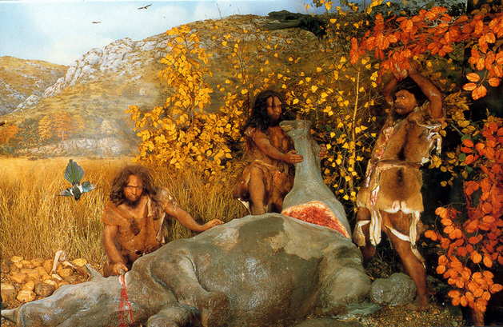
Reconstitution, Musée de la Préhistoire de Tautavel,
-450 000 ans

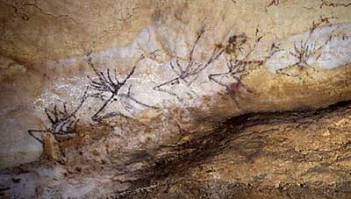
Peintures de Lascaux, -17 000 av J.C.

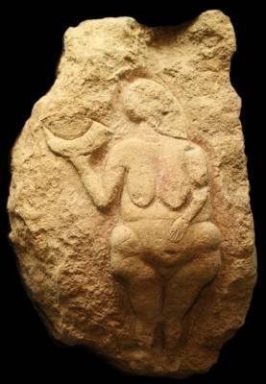
Vénus à la corne
-25 000 ans, musée d’Aquitaine

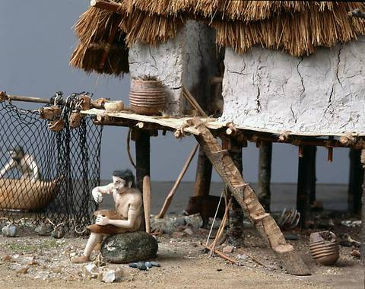
Détail d'une maison lacustre néolithique. Maquette H. Lienhard.

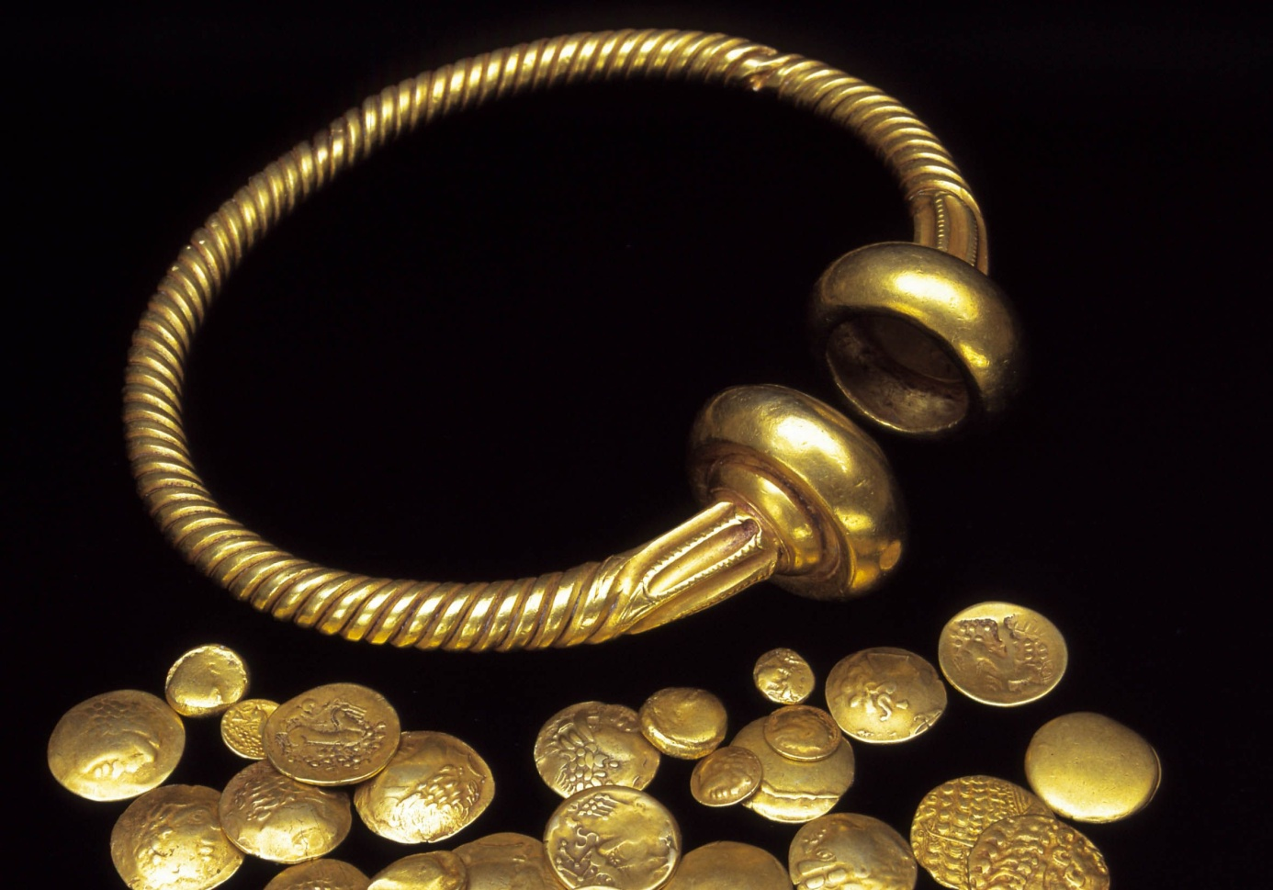
Trésor gaulois de Tayac
fin IIème, début Ier siècle av J.C., musée d’Aquitaine

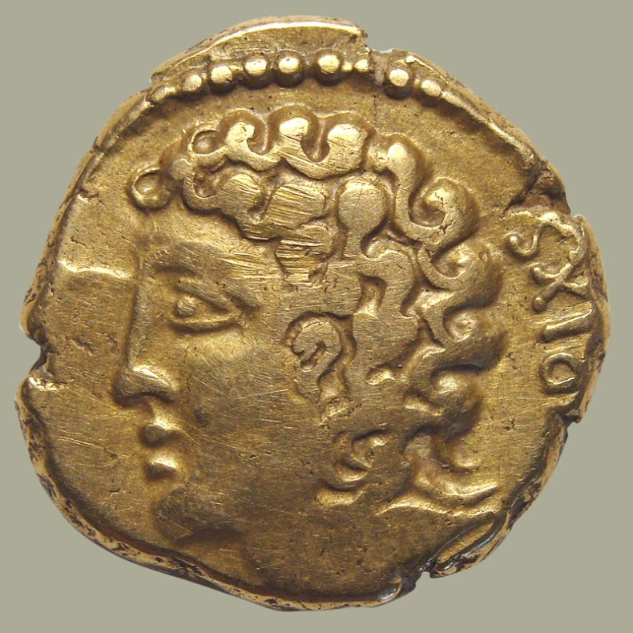
Statère de Vercingétorix, Avernes (Massif central), frappé en 52 av J.-C., or
Musée des Beaux-Arts de Lyon

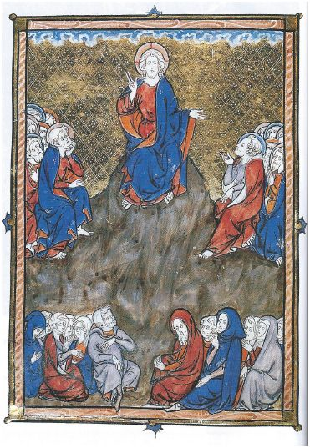
Discours de Jésus (Ier siècle) sur la montagne, miniature, XIIIème siècle
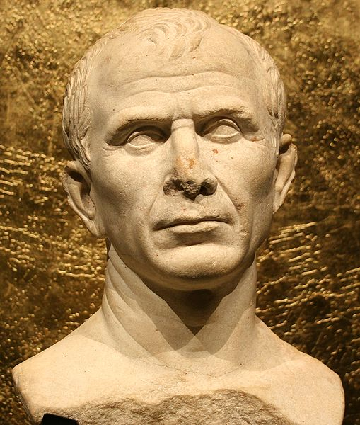
Buste de Jules César, Ier siècle av J.-C.
conservé au Musée d’Arles

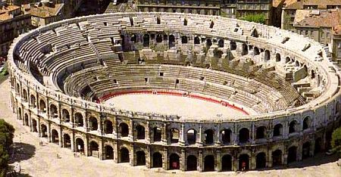
Les arènes de Nîmes, Ier siècle

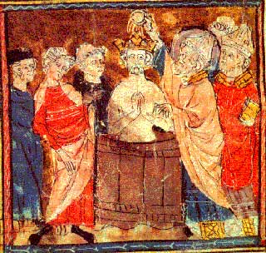
Baptême de Clovis par l’évêque de Reims (496),
enluminure du XIVème siècle


Sacre de Charlemagne par le pape (800), enluminure du XIVème siècle

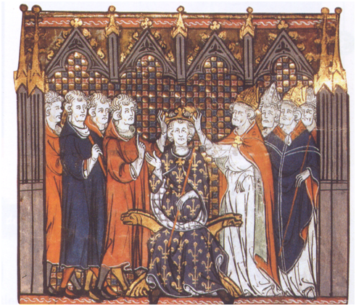
Couronnement d’Hugues Capet (987), miniature du XIVème siècle

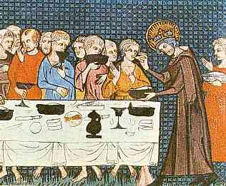
Louis IX, dit Saint Louis (1226-1270), donnant à manger aux pauvres.
Miniature de Guillaume de Saint-Pathus, XIVème siècle (BNF)
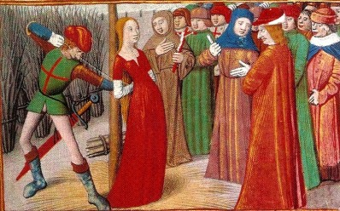
Jeanne d’Arc (1412-1431) sur le bucher, enluminure du XVème siècle

